Présentations des personnages du film

Présentez Sonia Marguet à l’aide des mots-clés dans la case. Vous pouvez faire votre présentation à la première personne. | Présentez Karine Hallakoun à l’aide des mots-clés dans la case. Vous pouvez faire votre présentation à la première personne.
Sonia Marguet  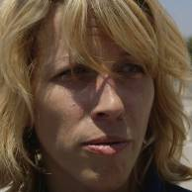  fonctionnaire des douanes – port de Marseille – Hutch – labrador - chien renifleur – tabac – trafic de contrebande – passer sous les voitures – odeurs de tabac – cachettes | Karine Hallakoun  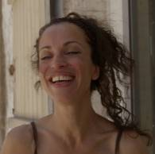  Marseille – père – mère – meneuse – groupe – membres – vision -société – libre circulation – mur – Afrique – Europe – mélange culturel
Présentez Manolo Bez à l’aide des mots-clés dans la case. Vous pouvez faire votre présentation à la première personne. | Présentez Jean-Claude Bianco à l’aide des mots-clés dans la case. Vous pouvez faire votre présentation à la première personne.
Manolo Bez  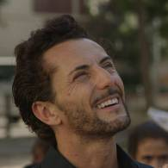  artiste – cheval « Silence » - magie – enfants – faubourgs – grand animal – force naturelle – grandir - rêves – utopie | Jean-Claude Bianco  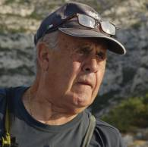  pêcheur – Calanques – 1998 – tempête – bracelet en argent – plaque – frotter – Antoine – frotter – Saint-Exupéry – experts – supercherie - plongeurs – recherches – quatre ans - identifier

